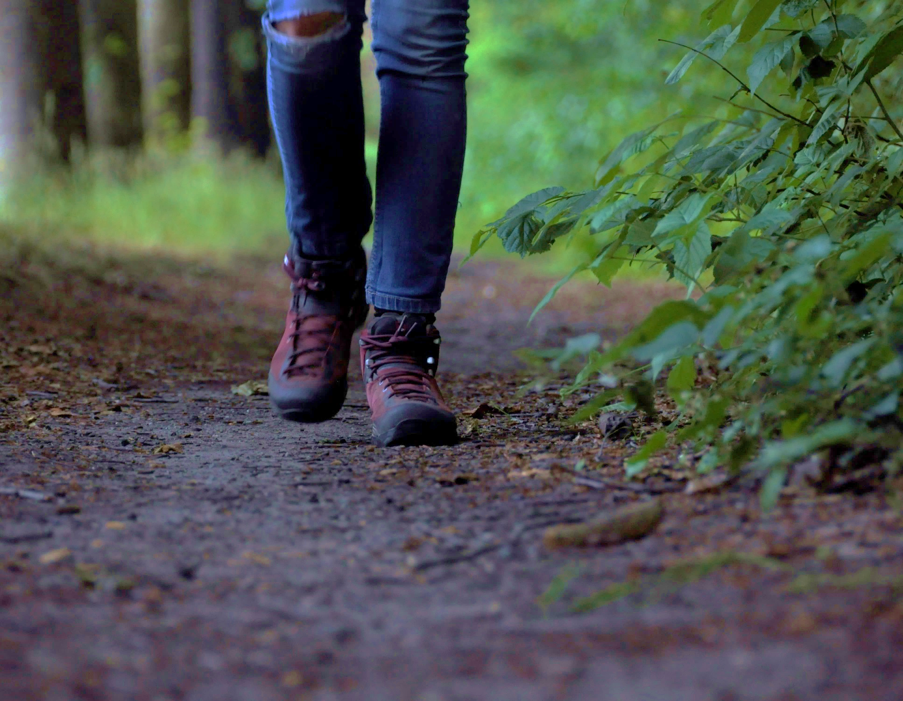



INRICHTING

**Titel van het onderwerp**

Ondertitel

Regio West -jaartal

INRICHTING

**Project**

**COLOFON**

|  |  |
| --- | --- |
|  |  |
| **Uitvoerder:**  Vlaamse Landmaatschappij  Regio West  Vestiging Brugge  Velodroomstraat 28  8200 Brugge  Tel.: 050 45 81 00  www.vlm.be | **Opdrachtgever:**  Departement Omgeving  Afdeling Gebiedsontwikkeling, Omgevingsplanning en Projecten  Koning Albert II-laan 19 bus 12  1210 Brussel  Tel.: 02 553 91 92  www.omgevingvlaanderen.be |

**Redactie:**

Het rapport “Onderzoek naar opportuniteit en haalbaarheid van een landinrichtingsproject Oudlandpolder,

Fase 1”

is opgemaakt door volgend projectteam:

Edgard Daemen, projectmedewerker ecologie [edgard.daemen@vlm.be](mailto:edgard.daemen@vlm.be)

Jan De Bie, projectmedewerker water [jan.debie@vlm.be](mailto:jan.debie@vlm.be)

Els Goethals, projectmedewerker landbouw [els.goethals@vlm.be](mailto:els.goethals@vlm.be)

Elisabeth Van Besien, projectmedewerker erfgoed elisabeth.vanbesien@vlm.be

Wim Van Isacker, projectleider [wim.vanisacker@vlm.be](mailto:korneel.gheysen@vlm.be)

Rein Vergauwen, projectmedewerker landschap en recreatie rein.vergauwen@vlm.be

**Coverfoto**: Blankenbergse Vaart, VLM Fotoarchief, 2011

**Datum Rapport:** juni 2020

**Status/Revisie:** Ontwerp, ter advisering voorgelegd aan de programmacommissie landinrichting

Inhoud

TITEL

Ondertitel

Datum

1 Kop 1 3

2 Kop 1 3

3 Kop 1 3

3.1 Kop 2 3

3.2 Kop 2 3

3.2.1 Kop 3 3

# Kop 1

# Kop 1

# Kop 1

## Kop 2

Hier komt de tekst

## Kop 2

### Kop 3

Hier komt de tekst

#### Kop 4

##### Kop 5

###### Kop 6

Kop 7

* Opsommingsteken 1
* Opsommingsteken 2
* Opsommingsteken 3
* Opsommingsteken 4
* Opsommingsteken 5

Dit is een tekst met voetnoot[1]

1. Nummering 1
2. Nummering 2
3. Nummering 3
4. Nummering 4
5. Nummering 5

|  |  |  |  |  |  |  |  |
| --- | --- | --- | --- | --- | --- | --- | --- |
| Header 1 |  |  |  |  |  |  |  |
| Inh 1 |  |  |  |  |  |  |  |
|  |  |  |  |  |  |  |  |
|  |  |  |  |  |  |  |  |
|  |  |  |  |  |  |  |  |

Tabel 1: Een bijschrift wordt gebruikt bij een figuur of tabel.

1. Tekst van de voetnoot